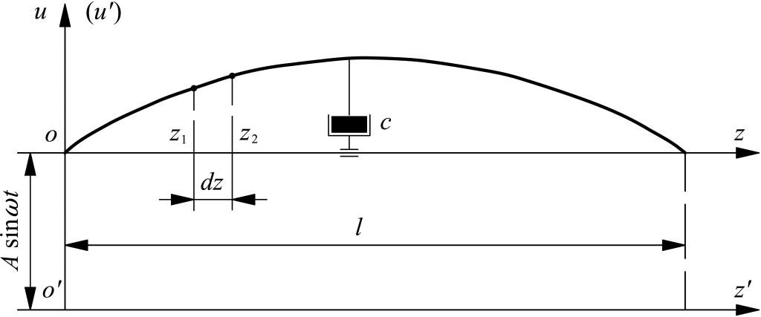

Рис. 1. Расчетная схема эластичной струны

Fig. 1. The calculated diagram of elastic strings

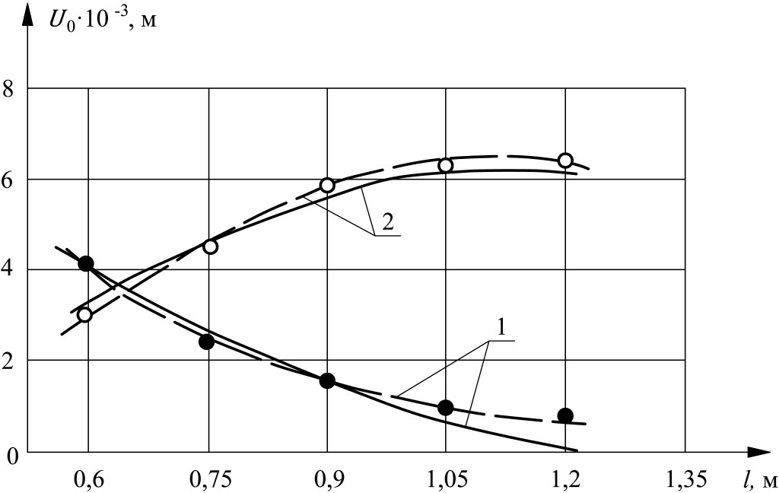

Рис. 2. Зависимости максимальных значений амплитуд  
относительных колебаний струн $U_{0 }$ от длины их свободных участков *l*  
(1 –резиновая струна; 2 – тросовая струна)

Fig. 2. Based on the maximum values of the amplitudes

relative vibrations of the strings ${ U}_{0 }$ of the length of their free sites *l*  
(1 –rubber string; 2 – rope-string)

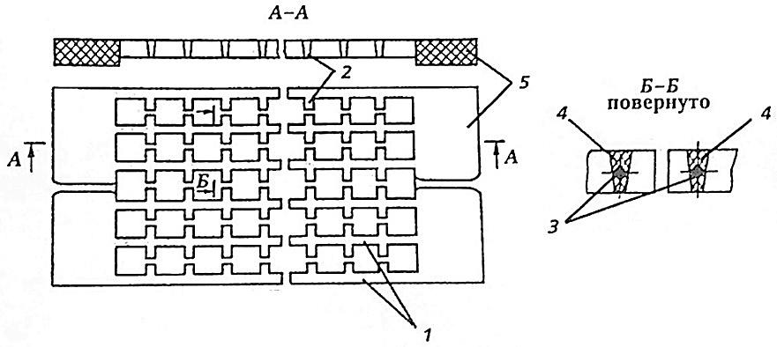

Рис. 3. Резинотросовая струнная просеивающая поверхность

1 – струны; 2 – перемычки; 3 – тросики; 4 – резиновая футеровка;  
5 – бортовое крепление

Fig. 3. Rubber string the screening surface

1 – strings; 2 – jumpers; 3 – cables; 4 – rubber lining; 5 – side mount